大陸來台健檢預約確認單
醫院名稱 | 中山醫療社團法人中山醫院
地址 | 臺北市大安區仁愛路四段112巷11號 3樓體檢室
連絡人 | 馮詠淑 | 連絡電話 | 02-2752-7575
旅客姓名 | 張少丹 |  |  | 請攜帶入台證
預約健檢日期 | 日期： 108 年 11月 14日 □早上 點 分 / x下午 2 點 0 分  健檢時間：星期一~星期五 早上08:00-11:30 / 下午13:00-16:30  注意事項:星期六、日、國定假日不可預約體檢  ※請務必於入台前完成預約※
來台日期  (班機) | 來台日期： 108 年 11 月 12 日– 108年11 月 26日  班 機：去程： IT302  回程： IT301  （請提供行程、住宿、機票）
本人聯絡方式  台灣聯絡人  聯絡方式 | 本人電話： 86-13538792973  台灣聯絡人： 饒大偉 電 話：02-23518799
健康檢查注意事項及須知  其他注意事項 | 1. 檢查當日：攜帶入台證，約定時間報到。  ※體檢項目為抽血檢驗※  2檢查前一日：盡量採清淡飲食，勿熬夜及飲酒；（如有進食血糖值會偏高),  3.請穿著輕便服裝(兩截式)、休閒鞋來參加體檢。

交通位置:
客人填寫 ( 顏色部分 )
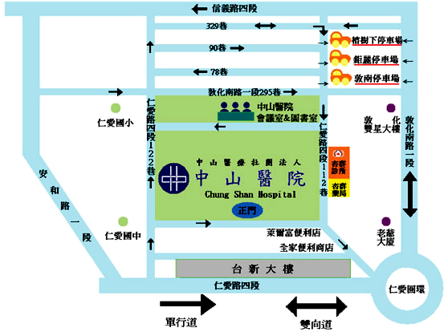
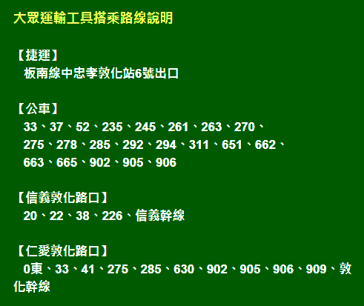

行程 （請確實填寫地點及住宿）
自108年11月 12日  至108年11月 26日 |  | 行 程 內 容  （活動及住宿地點） | 住宿 | 聯絡人 | 聯絡電話
第1天  11月12 日 |  | 入住旅館 | 台北华山艺宿民宿 | 李小姐 | 0932383589
第2天  11 月13 日 |  | 台北市新北市區觀光 | 台北华山艺宿民宿 | 李小姐 | 0932383589
第3天  11 月14日 |  | 台北市新北市區觀光 | 台北华山艺宿民宿 | 李小姐 | 0932383589
第4天  11 月15日 |  | 台北市新北市區觀光 | 台北华山艺宿民宿 | 李小姐 | 0932383589
第5天  11 月16 日 |  | 台北市新北市區觀光 | 台北华山艺宿民宿 | 李小姐 | 0932383589
第6天  11 月17日 |  | 台北市新北市區觀光 | 台北华山艺宿民宿 | 李小姐 | 0932383589
第7天  11 月18日 |  | 台北市新北市區觀光 | 台北华山艺宿民宿 | 李小姐 | 0932383589
第8天  11 月19 日 |  | 台北市基隆市區觀光 | 台北华山艺宿民宿 | 李小姐 | 0932383589
第9天  11 月20日 |  | 台北市基隆市區觀光 | 台北华山艺宿民宿 | 李小姐 | 0932383589
第10天  11 月21日 |  | 台北市基隆市區觀光 | 台北华山艺宿民宿 | 李小姐 | 0932383589
第11天  11 月22日 |  | 台北市新北市區觀光 | 台北华山艺宿民宿 | 李小姐 | 0932383589
第12天  11 月23日 |  | 台北市新北市區觀光 | 台北华山艺宿民宿 | 李小姐 | 0932383589
第13天  11 月24日 |  | 台北市新北市區觀光 | 台北华山艺宿民宿 | 李小姐 | 0932383589
第14天  11 月25日 |  | 台北市新北市區觀光 | 台北华山艺宿民宿 | 李小姐 | 0932383589
第15天  11 月26日 |  | 回程

